# 总线

## 什么是总线？

总线是连接各个部件的信息传输线，是**各个部件共享的传输介质**。

在任何时刻，只能有一对相互通信的部件在使用该总线。

## 总线上信息的传送：

### 串行：



每次只发送一位二进制信号

### 2、并行：



每次发送多位二进制信号，至于是具体多少位，就要看总线的宽度

## 计算机总线结构：

### 单总线结构框图：

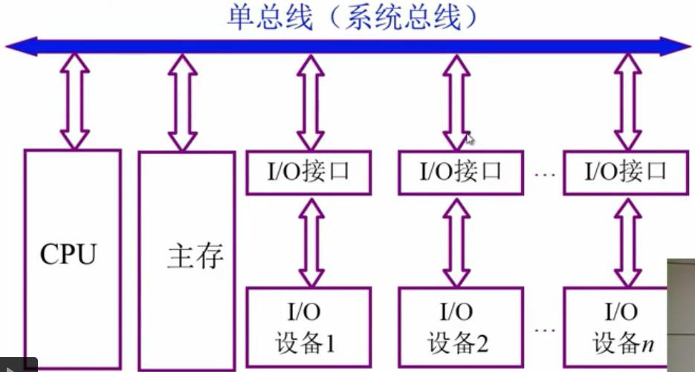

### 面向CPU的双总线结构框图：

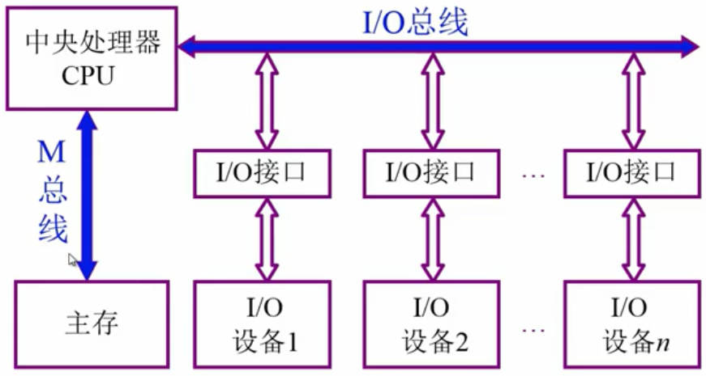

缺点：IO设备无法与主存进行直接通信

### 3、以存储器为中心的双总线结构框图：

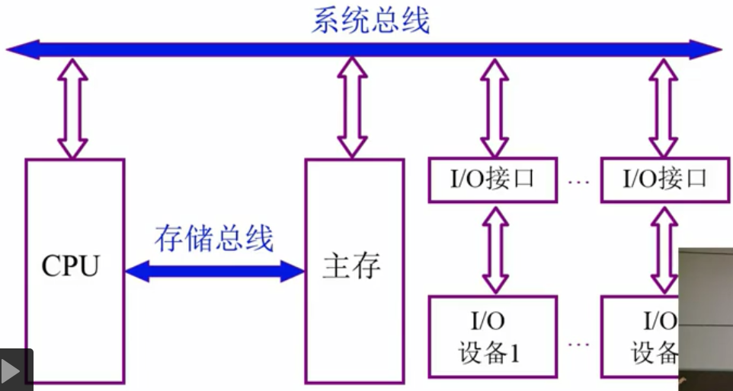

### 具有特殊通道的双总线结构框图：

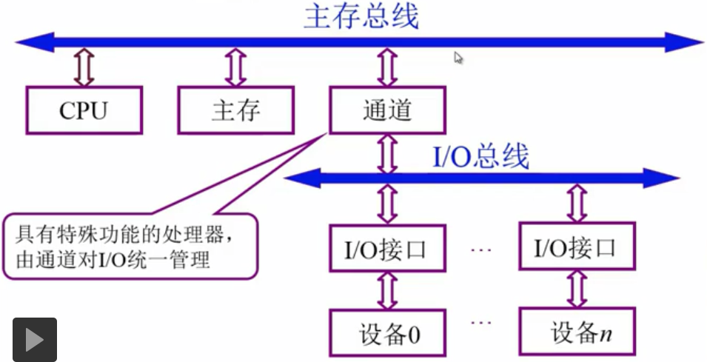

### 三总线结构：

#### 第一种三总线结构：

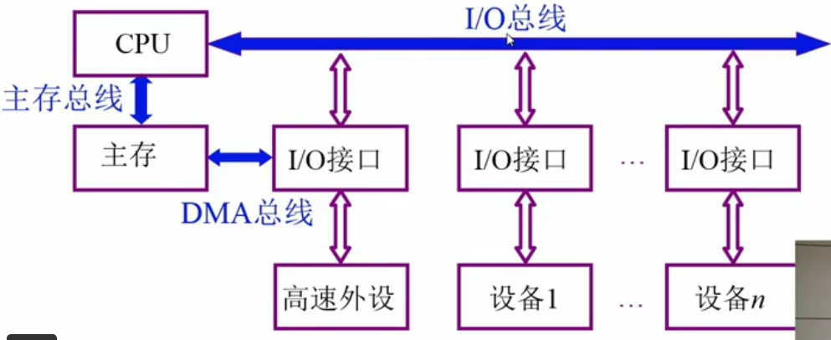

DMA：Direct Memory Access，直接存储器访问总线，即外部I/O设备直接访问内存。

#### 2）第二种三总线结构：

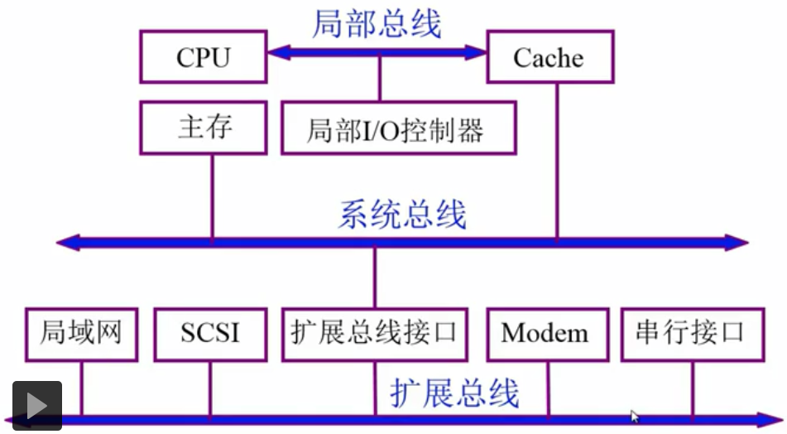

缺点：高速设备与低速设备都连接到了扩展总线上

### 四总线结构：

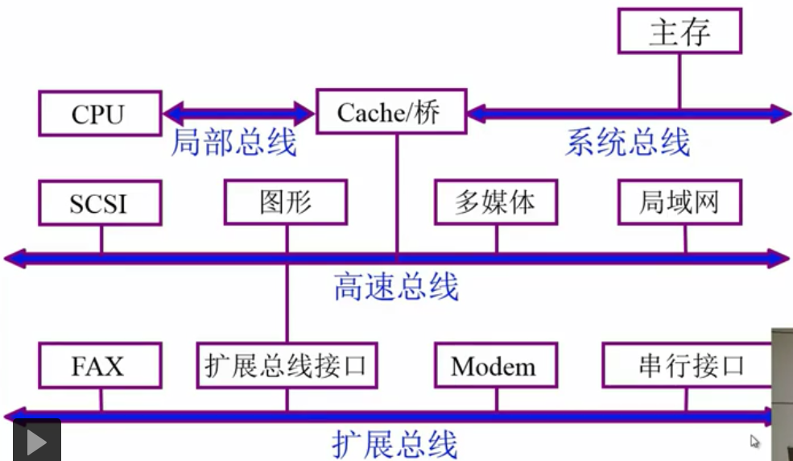

高速设备连接到高速总线上，低速设备连接到扩展总线上。

## 总线结构举例：

### 传统微型机总线结构：

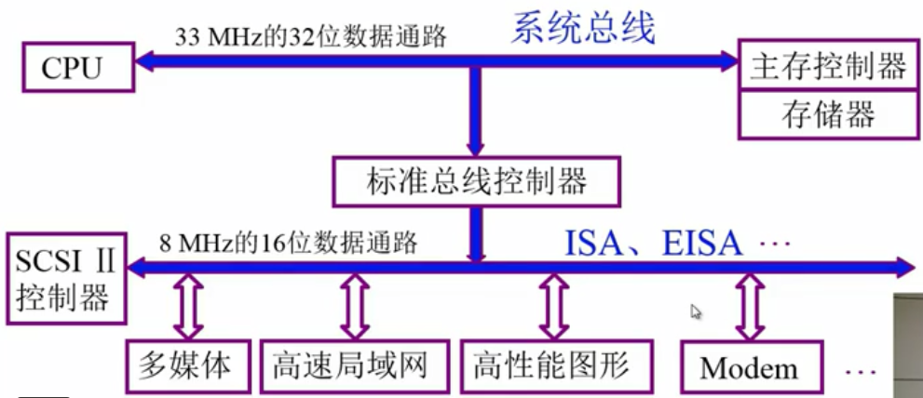

### VL-BUS局部总线结构：

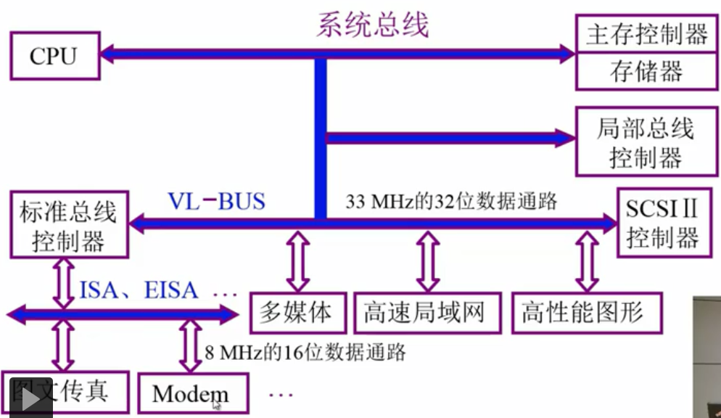

高速设备与低速设备分离

### PCI总线：

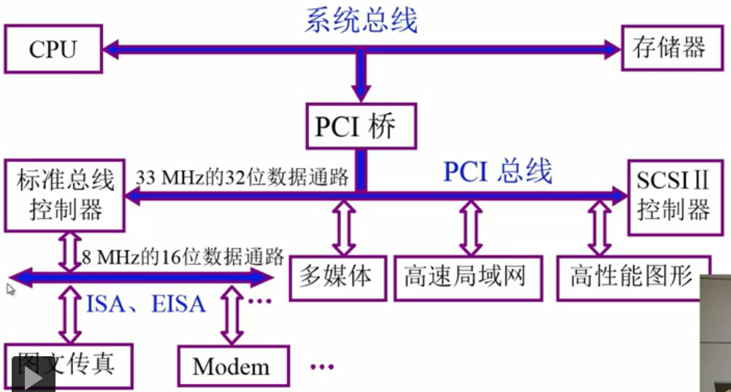

### 多层PCI总线结构：

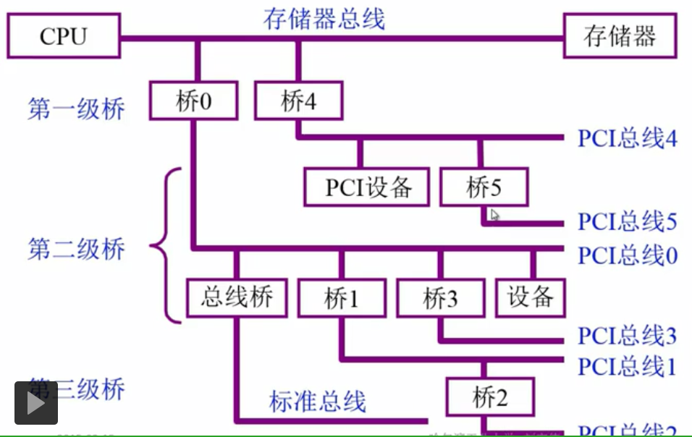

## 总线分类：

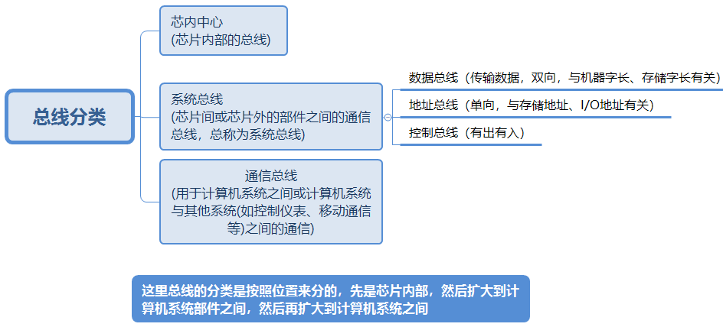

## 总线标准：

